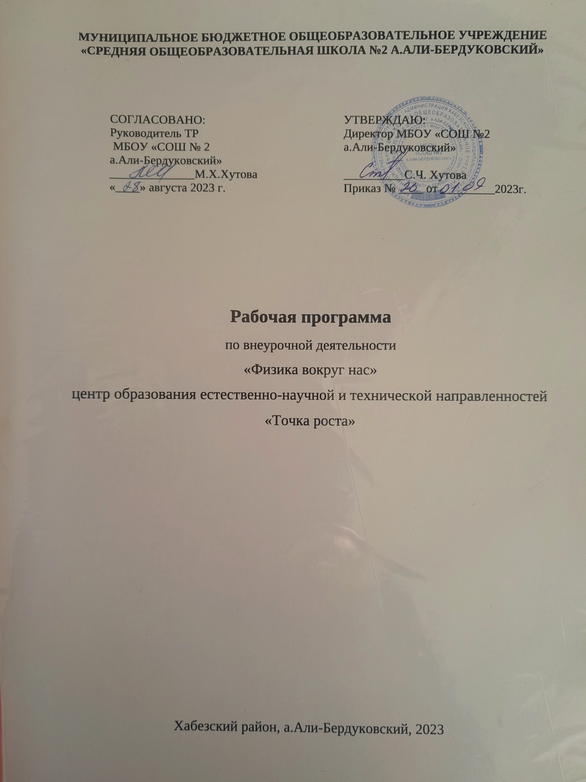

Особенности оценки предметных результатов

Оценка предметных результатов представляет собой оценку достижения обучающимся планируемых результатов по отдельным предметам.
Формирование этих результатов обеспечивается за счёт основных компонентов образовательного процесса — учебных предметов.
Основным объектом оценки предметных результатов в соответствии с требованиями Стандарта является способность к решению учебно-познавательных и учебно-практических задач, основанных на изучаемом учебном материале, с использованием способов действий, релевантных содержанию учебных предметов, в том числе метапредметных (познавательных, регулятивных, коммуникативных) действий.
Система оценки предметных результатов освоения учебных программ с учётом уровневого подхода, принятого в Стандарте, предполагает выделение базового уровня достижений как точки отсчёта при построении всей системы оценки и организации индивидуальной работы с обучающимися.
Реальные достижения обучающихся могут соответствовать базовому уровню, а могут отличаться от него как в сторону превышения, так и в сторону недостижения.
Практика показывает, что для описания достижений обучающихся целесообразно установить следующие пять уровней.
Базовый уровень достижений — уровень, который демонстрирует освоение учебных действий с опорной системой знаний в рамках диапазона (круга) выделенных задач. Овладение базовым уровнем является достаточным для продолжения обучения на следующей ступени образования, но не по профильному направлению. Достижению базового уровня соответствует отметка «удовлетворительно» (или отметка «3», отметка «зачтено»).

Превышение базового уровня свидетельствует об усвоении опорной системы знаний на уровне осознанного произвольного овладения учебными действиями, а также о кругозоре, широте (или избирательности) интересов. Целесообразно выделить следующие два уровня, превышающие базовый:
• повышенный уровень достижения планируемых результатов, оценка «хорошо» (отметка «4»);
• высокий уровень достижения планируемых результатов, оценка
«отлично»(отметка «5»).
Повышенный и высокий уровни достижения отличаются по полноте освоения планируемых результатов, уровню овладения учебными действиями и
сформированностью интересов к данной предметной области.
Индивидуальные траектории обучения обучающихся, демонстрирующих
повышенный и высокий уровни достижений, целесообразно формировать с учётом интересов этих обучающихся и их планов на будущее. При наличии устойчивых интересов к учебному предмету и основательной подготовки по нему такие обучающиеся могут быть во-влечены в проектную деятельность по предмету и сориентированы на продолжение обучения в старших классах по данному профилю.
Для описания подготовки учащихся, уровень достижений которых ниже базового, целесообразно выделить также два уровня:
• пониженный уровень достижений, оценка «неудовлетворительно» (отметка «2»); • низкий уровень достижений, оценка «плохо» (отметка «1»).
Недостижение базового уровня (пониженный и низкий уровни достижений) фиксируется в зависимости от объёма и уровня освоенного и неосвоенного содержания предмета.
Как правило, пониженный уровень достижений свидетельствует об отсутствии систематической базовой подготовки, о том, что обучающимся не освоено даже и половины планируемых результатов, которые осваивает большинство обучающихся, о том, что имеются значительные пробелы в знаниях, дальнейшее обучение затруднено. При этом обучающийся может выполнять отдельные задания повышенного уровня. Данная группа обучающихся (в среднем в ходе обучения составляющая около 10%) требует специальной диагностики затруднений в обучении, пробелов в системе знаний и оказании целенаправленной помощи в достижении базового уровня.
Низкий уровень освоения планируемых результатов свидетельствует о наличии только отдельных фрагментарных знаний по предмету, дальнейшее обучение практически невозможно. Обучающимся, которые демонстрируют низкий уровень достижений, требуется специальная помощь не только по учебному предмету, но и по формированию мотивации к обучению, развитию интереса к изучаемой предметной области, пониманию значимости предмета для жизни и др. Только наличие положительной мотивации
можетстатьосновойликвидациипробелов в обучениидля даннойгруппы обучающихся.

Перечень фронтальных лабораторных работ

7 класс
1. Определение цены деления измерительного прибора.
2. Определение размеров малых тел.
3. Измерение массы тела на рычажных весах.
4. Измерение объема тела.
5. Определение плотности твердого тела.

6. Градуирование пружины и измерение сил динамометром.
7. Определение выталкивающей силы, действующей на погруженное в жидкость тело.
8. Выяснение условий плавания тела в жидкости.
9. Выяснение условия равновесия рычага.
10. Определение КПД при подъеме тела по наклонной плоскости.

Перечень демонстраций.

Механика
1. Равномерное движение.
2. Относительность движения.
3. Прямолинейное и криволинейное движение.
4. Направление скорости при движении по окружности.
5. Падение тел в разреженном пространстве (в трубке Ньютона).
6. Свободные колебания груза на нити и груза на пружине.
7. Образование и распространение поперечных и продольных волн.
8. Колеблющееся тело как источник звука.
9. Опыты, иллюстрирующие явления инерции и взаимодействия тел.
10. Силы трения покоя, скольжения, вязкого трения.
11. Зависимость силы упругости от деформации пружины.
12. Второй закон Ньютона.
13. Третий закон Ньютона
14. Закон сохранения импульса.
15. Реактивное движение.
16. Модель ракеты.
17. Изменение энергии тела при совершении работы.
18. Переход потенциальной энергии в кинетическую и обратно.
19. Зависимость давления твердого тела на опору от действующей силы и площади опоры.
20. Обнаружение атмосферного давления.
21. Измерение атмосферного давления барометром- анероидом.
22. Передача давления жидкостями и газами.
23. Устройство и действие гидравлического пресса.
24. Стробоскопический метод изучения движения тела.
25. Запись колебательного движения.
Тепловые явления.
1. Сжимаемость газов.
2. Диффузия газов, жидкостей.
3. Модель хаотического движения молекул.
4. Механическая модель броуновского движения.
5. Объем и форма твердого тела, жидкости.

6. Свойство газа занимать весь предоставленный ему объем.

7. Способы измерения плотности вещества.
8. Сцепление свинцовых цилиндров.
9. Изменение внутренней энергии тела при совершении работы и при теплопередаче.
10. Сравнение теплоемкостей тел одинаковой массы.
11. Испарение различных жидкостей.
12. Охлаждение жидкостей при испарении.
13. Постоянство температуры кипения жидкости.
14. Плавление и отвердевание кристаллических тел.
15. Измерение влажности воздуха психрометром или гигрометром.
16. Устройство и действие четырехтактного двигателя внутреннего сгорания.
17. Устройство первой турбины.
Электрические и электромагнитные явления.
1. Электризация различных тел.
2. Взаимодействие наэлектризованных тел. Два рода зарядов. Определение заряда наэлектризованного тела.
3. Электрическое поле заряженных шариков.
4. Составление электрической цепи.
5. Измерение силы тока амперметром.
6. Измерение напряжения вольтметром.
7. Зависимость силы тока от напряжения на участке цепи и от сопротивления этого участка.
8. Измерение сопротивлений.
9.Нагревание проводников током.
10. Взаимодействие постоянных магнитов.
11. Расположение магнитных стрелок вокруг прямого проводника и катушки с током.
12. Взаимодействие параллельных токов.
13. Действие магнитного поля на ток.
14. Движение прямого проводника и рамки с током в магнитном поле.
15. Устройство и действие электрического двигателя постоянного тока.
16. Электромагнитная индукция.
17. Получение переменного тока при вращении витка в магнитном поле.
Световые явления.
1. Прямолинейное распространение света.
2. Отражение света.
3. Законы отражения света.
4. Изображение в плоском зеркале.
5. Преломление света.
6. Ход лучей в линзах.
7. Получение изображений с помощью линз.

Проектные работы
Среди разнообразных направлений современных педагогических технологий ведущее место занимает проектноисследовательская деятельность учащихся. Главная ее идея — это направленность учебнопознавательной деятельности на результат, который получается прирешениипрактической, теоретической, но обязательно личностно исоциально значимой проблемы.

Примерные темы проектных работ 7 класс
1.Измерение физических характеристик домашних животных.
2.Приборы по физике своими руками.
3.Картотека опытов и экспериментов по физике.
4.Физика в игрушках.
5.Где живёт электричество?
6.Атмосферное давление на других планетах.
7.Физика в сказках.
8.Простые механизмы вокруг нас.
9.Почему масло в воде не тонет?
10.Парусники: история, принцип движения.
11.Определение плотности тетрадной бумаги и соответствие её ГОСТу.
12.Мифы и легенды физики.
13.Легенда об открытии закона Архимеда.
14.Как определить высоту дерева с помощью подручных средств?
15.Исследование коэффициента трения обуви о различную поверхность.
16.Измерение плотности тела человека.
17.Измерение высоты здания разными способами.
18.Измерение времени реакции подростков и взрослых.
19.Зима, физика и народные приметы.
20.Дыхание с точки зрения законов физики.
21.Действие выталкивающей силы.
22.Архимедова сила и человек на воде.
23.Агрегатное состояние желе.

Состав учебно-методического комплекта.
Методическое пособие «Реализация образовательных программ естественно-научной и технологической направленностей по физике с использованием оборудования центра «Точка роста» С.В. Лозовенко, Т.А. Трушина
Рабочая программа. Авторы: Е.М.Гутник, А.В. Перышкин из сборника "Программы для общеобразовательных учреждений. Физика. Астрономия. 7 – 11 кл. / сост. В.А. Коро-вин, В.А. Орлов. – М.: Дрофа, 2009.
Физика – 7 класс, Перышкин А. В., ДРОФА, Москва – 2006г Физика – 8 класс, Перышкин А. В., ДРОФА, Москва – 2006г Физика – 9 класс, Перышкин А. В., ДРОФА, Москва – 2006г
Сборник задач по физике. 7-9 кл. / Составитель В. И. Лукашик, – 24-е изд. – М.: Просвещение, 2010.
Физика – 8. Самостоятельные и контрольные работы. – М.: Дрофа, 2010.
Список литературы для педагогов.
1. Закон Российской Федерации от 29.12.2012 года №273-ФЗ «Об образовании в РФ» (с последующими изменениями и дополнениями)
2. Гутник Е. М. Физика. 8 кл.: тематическое и поурочное планирование к учеб-нику А. В. Перышкина «Физика. 8 класс» / Е. М. Гутник, Е. В. Рыбакова. Под ред. Е. М. Гутник. – М.: Дрофа, 2002. – 96 с. ил.
3. Кабардин О. Ф., Орлов В. А. Физика. Тесты. 7-9 классы.: Учебн.-метод. посо-бие. – М.: Дрофа, 2000. – 96 с. ил.
4. Лукашик В. И. Физическая олимпиада в 6-7 классах средней школы: Пособие для учащихся
5. Минькова Р. Д. Тематическое и поурочное планирование по физике: 8-й Кл.:
К учебнику А. В. Перышкина «Физика. 8 класс»/ Р. Д. Минькова, Е. Н. Панаиоти. – М.: Экзамен, 2003. – 127 с. ил.
6. Поурочные разработки по физике С.Е.Полянский. к УМК А.В. Перышкина М.: «ВАКО», 2004 – 223 с.:ил.
Список литературы для учащихся.
1. Гутник Е. М. Физика. 8 кл.: тематическое и поурочное планирование к учебнику А. В. Перышкина «Физика. 8 класс» / Е. М. Гутник, Е. В. Рыбакова. Под ред. Е. М. Гутник. – М.: Дрофа, 2002. – 96 с. ил.
2. Кабардин О. Ф., Орлов В. А. Физика. Тесты. 7-9 классы.: Учебн.-метод. пособие. – М.: Дрофа, 2000. – 96 с. ил.
3. Лукашик В. И. Физическая олимпиада в 6-7 классах средней школы: Пособие для учащихся

4. Минькова Р. Д. Тематическое и поурочное планирование по физике: 8-й Кл.: К учебнику А. В. Перышкина «Физика. 8 класс»/ Р. Д. Минькова, Е. Н. Панаиоти. – М.: Эк-замен, 2003. – 127 с. ил.

